Massimiliano di Giosia
Odontoiatra

Nome________________________________________________________ Data_______________

Eta’ ______ Sesso: [] F [] M

Disturbi principali
1.
2.
Disturbo #1

Localizzazione

Insorgenza

Qualità

Intensità

Frequenza

Durata

→

✴

✵
3.

Altri sintomi

Mal di denti
Cefalea
Dolori al collo
Otalgia
Mal di schiena
Gonfiore
Nausea
Vomito
Epilessia
Tinnito
Udito
Vista
Stordimento
Intorpidimento
Vertigini
Formicolii
Diplopia
Gusto
Olfatto
Deglutizione
Sinusite

Rumori ATM

Tipo
Insorgenza
Variazioni
Blocco mandibolare (aperto, chiuso)

Disfunzioni mandibolari
Limitazione ( apertura, lateralità)
Dolore durante funzione mandibolare
Dolore al risveglio
Problemi occlusali

Parafunzioni
Serramento, bruxismo (diurno\notturno)
Abitudini orali viziate (strumenti musicali,onicofagia, chewing-gum, etc)

Disturbo #2

Localizzazione

Insorgenza

Qualità

Intensità

Frequenza

Durata

→

✴

✵

Cefalea

Localizzazione

Insorgenza

Qualità

Intensità

Frequenza

Durata

→

✴

✵

Sintomi associati

[] Disturbi visivi [] Nausea [] Vomito [] Fotofobia [] fotofobia [] Aumenta con attività fisica

[] Debilitante

Traumi\Incidenti Stradali

Trattamenti e consulti precedenti

Data | Operatore Sanitario | Diagnosi | Trattamento | Effetto
 |  |  |  | - - - 0 + ++
 |  |  |  | - - - 0 + ++
 |  |  |  | - - - 0 + ++
 |  |  |  | - - - 0 + ++

Anamnesi medica

Nome del medico di base: ________________________________

Malattie gravi
Ricoveri ospedalieri
Interventi chirurgici
Anamnesi familiare

Anamnesi odontoiatrica

Nome del dentista: _____________________________________

Frequenza appuntamenti [] 6 mesi [] 12 mesi [] altro
Estrazione denti del giudizio
Ortodonzia
Trattamenti recenti

Farmaci

Nome farmaco | Dosaggio | inizio assunzione farmaco | Prescritto da | Motivo

Allergie a farmaci:

Anamnesi psicosociale

Comportamentale:

Abitudini del sonno |-----------------------------------------------------------|

[] russamento [] apnee

Abitudini alimentari [] caffeina [] Alcool [] Tabacco sig\giorno_____ [] uso droghe

Sociale:
Effetto del dolore ____% riduzione qualità della vita ____% riduzione attività giornaliere
Situazione lavorativa
Situazione finanziaria
Situazione familiare
Sistema sostegno psicologico
Coniuge
Famiglia
Amici
Dipendenze

Emozionale:

Disturbi del sonno
Disturbi appetito\alimentazione
Livello energia
Variazioni di peso
Trattamenti psichiatrici\psicologici
Depressione
Ideazione suicidaria
Ansia, paura, rabbia, preoccupazione
Frustrazione
Autostima

ESAME CLINICO

Segni vitali

Pressione sanguigna _____\_____ Pulsazioni\minuto ________

Esame nervi cranici

(II) Nervo ottico __________________________________________________________________

(III,IV,VI) Muscolatura extraoculare__________________________________________________

Pupille ( riflessi) ____________________________________________________________

(V) Componente sensitiva __________________________________________________________

(V) componente motoria ___________________________________________________________

(VII) Componente motoria __________________________________________________________

(VIII) Udito______________________________________________________________________

meato acustico esterno e membrana timpanica ____________________________________

(IX,X) Elevazione palato molle, riflesso del vomito ______________________________________

(XI) Elevazione spalle\inclinamento testa ______________________________________________

(XII) Protrusione lingua ____________________________________________________________

Equilibrio\coordinazione

Range movimenti cervicali

Dolore Limitazione
Flessione\Estensione

Rotazione (70)

Inclinazione laterale (60)

Commenti: _______________________________________________________________________________________________________________________________________________________________________________________________________________________________________________________________________________________________________________________________

Palpazione muscoli e ATM

0= no dolore 1= dolenza\sensibilità 2= dolore 3= dolore con sottrazione\evitamento T= Trigger point
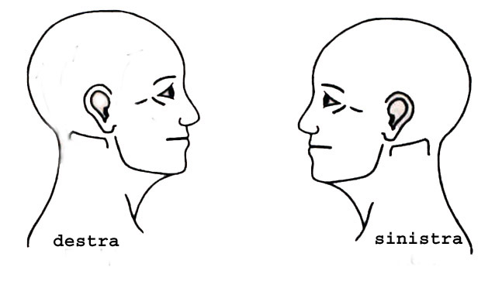
Dx Sn
Temporale
Anteriore ____ ____
Medio ____ ____
Posteriore ____ ____

Massetere
Superiore ____ ____
Inferiore ____ ____
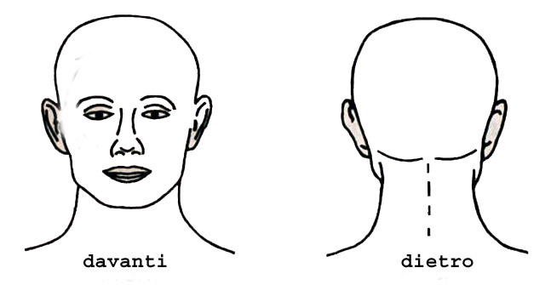

SCM ____ ____
Occipitale
Trapezio ____ ____
Paracervicali ____ ____

ATM
Lateralmente ____ ____
Meato acustico ____ ____

Dolore durante funzione mandibolare Test di provocazione:
[] no [] Dx [] Sn
[] no [] Dx [] Sn
[] no [] Dx [] Sn
[] no [] Dx [] Sn

Serramento su un separatore
Bilaterale: [] no [] Dx [] Sn
Destra: [] no [] Dx [] Sn
Sinistra: [] no [] Dx [] Sn

Movimenti contro resistenza
Protrusione [] no [] Dx [] Sn
Lat. destra [] no [] Dx [] Sn
Lat. sinistra [] no [] Dx [] Sn

Carico manuale ATM
[] no [] Dx [] Sn
Apertura:
Serramento:
Lat. Destra:
Lat. Sinistra:

Movimenti mandibolari

Max protrusione _____mm

Max. apertura senza dolore _____mm
Max. apertura con dolore _____ mm
Max. apertura forzata _____ mm

End Feel [] morbido [] duro

Overjet _____ mm
Overbite _____ mm

Dx ____mm
Sn____ mm

Interferenze intracapsulari: [] Assenza rumori articolari

Click durante apertura Click durante chiusura

ATM Dx [] assente [] presente ____ mm [] assente [] presente ____ mm

ATM Sn [] assente [] presente ____ mm [] assente [] presente ____ mm

Click durante movimenti di lateralità

Lateralità destra: [] assente [] Dx [] Sn

Lateralità sinistra: [] assente [] Dx [] Sn

Il click scompare in protrusione
[] no [] si a _______ mm di protrusione

Crepitio: [] no [] Dx [] Sn

Il click è:
[] molto ripetibile
[] non molto ripetibile
[] presente solo durante masticazione

Esame intraorale:

Palpazione muscoli intraorali
Dx Sn

Inserzione tendine temporale _____ _____
Pterigoideo mediale _____ _____
Digastrico anteriore _____ _____

Tessuti molli\ mucosa orale _________________________________________________________
__________________________________________________________

Salute parodontale: ________________________________________________________________
________________________________________________________________

Descrizione generale dentatura:______________________________________________________

Usura dentale: [] smalto [] smalto e dentina _________________________________________

Esame occlusale Profilo: [] ortognatico [] retrognatico [] prognatico

Rapporto fra i denti anteriori: [] I classe [] II classe div 1 div 2 [] III classe [] morso aperto

Rapporto fra i denti posteriori: [] I classe [] II classe [] III classe [] morso aperto (dx, sn, bilat.)

Malocclusione acuta riferita dal paziente? [] si [] no
Se si, è clinicamente evidente? [] si [] no _____________________________________________
Indica i contatti occlusali; fai una croce sui denti mancanti

Massima intercuspidazione contatti lato lav. Contatti lato bil.

8 7 6 5 4 3 2 1 1 2 3 4 5 6 7 8 7 6 5 4 3 2 1 1 2 3 4 5 6 7 7 6 5 4 3 2 1 1 2 3 4 5 6 7

8 7 6 5 4 3 2 1 1 2 3 4 5 6 7 8 7 6 5 4 3 2 1 1 2 3 4 5 6 7 7 6 5 4 3 2 1 1 2 3 4 5 6 7

Protrusiva

7 6 5 4 3 2 1 1 2 3 4 5 6 7
7 6 5 4 3 2 1 1 2 3 4 5 6 7

Occlusione ortopedicamente stabile: [] si [] no

Discrepanza fra max intercuspidazione e relazione centrica [] si [] no
Se maggiore di 2 mm: ____ mm Direzione: [] dritta [] dx [] sn

Apparecchi occlusali: [] no [] si, ma il paziente no lo porta [] si, descrivi: ___________________

______________________________________________________________

Test addizionali

Infiltrazione diagnostica:

Sede:___________________________________________________________________________

Effetti: __________________________________________________________________________

[] OPT ______________________________________
[] Stratigrafia__________________________________
[] TAC ______________________________________
[] RMN _____________________________________
[] Altro ______________________________________

Esami di laboratorio:

________________________________________________________________________________________________________________________________________________________________________________________________________________________________________________

Diagnosi:
Fattori contribuenti:

- __________________________

- __________________________

- __________________________

- __________________________

- _______________________________

- _______________________________

- _______________________________

- _______________________________

Piano di trattamento:

